Rozpad CN:

CN + ph → C + N
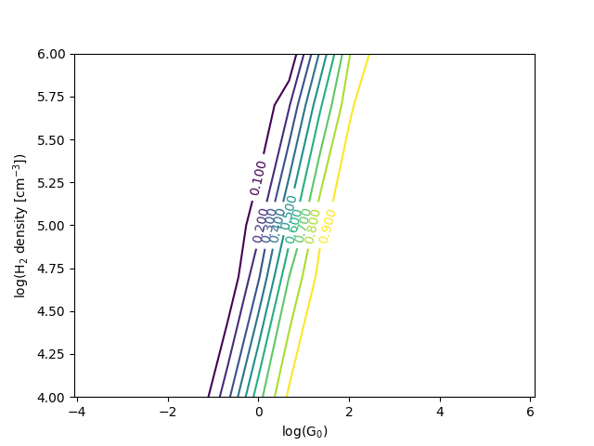

O + CN → N + CO

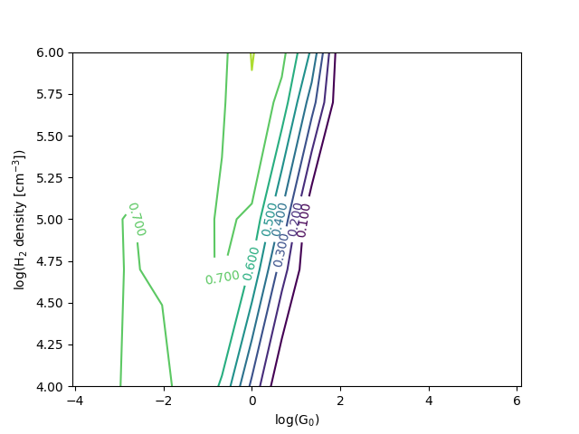
1
CN + N → C + N₂
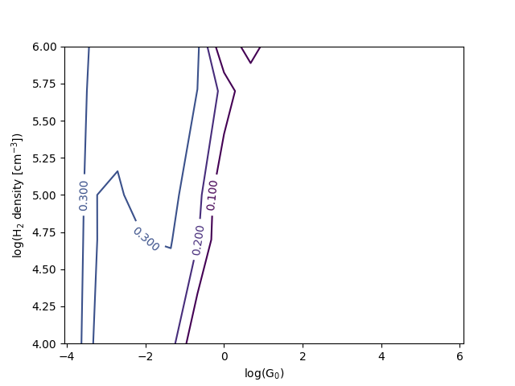
Produkcja CN:

N + C₂ → C + CN
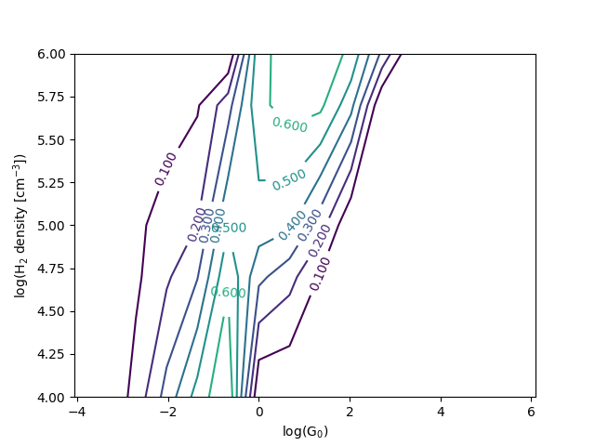
2
N + CH → H + CN
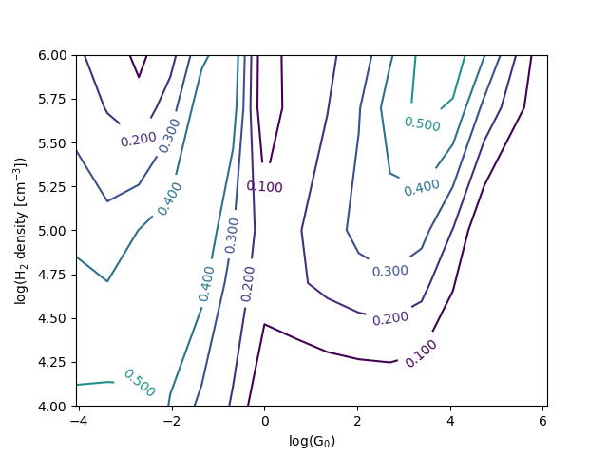
H + CN+ → CN + H+
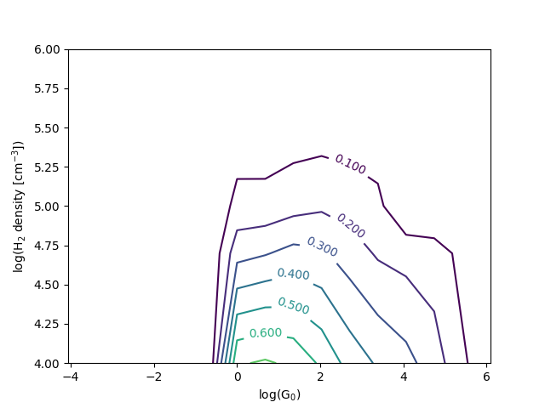
3
CNC+ + e- → C + CN
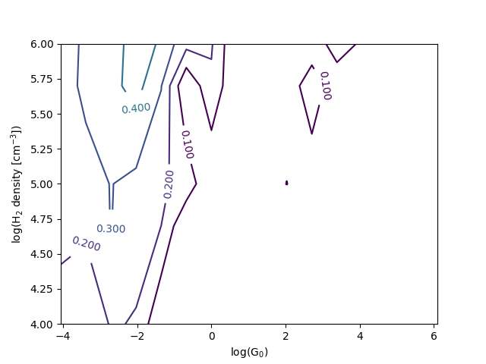
HCN+ + e- → H + CN
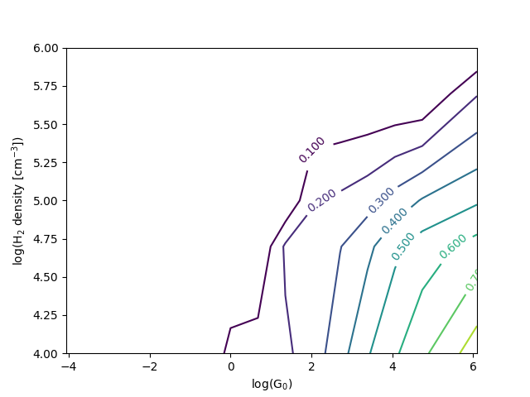
4
Rozpad HCN:

HCN + ph → H + CN
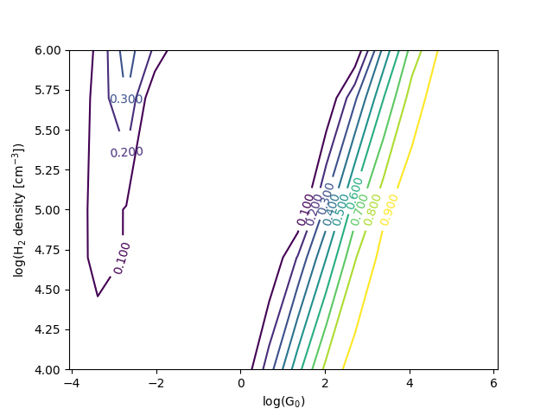
HCN + C+ → H + CNC+
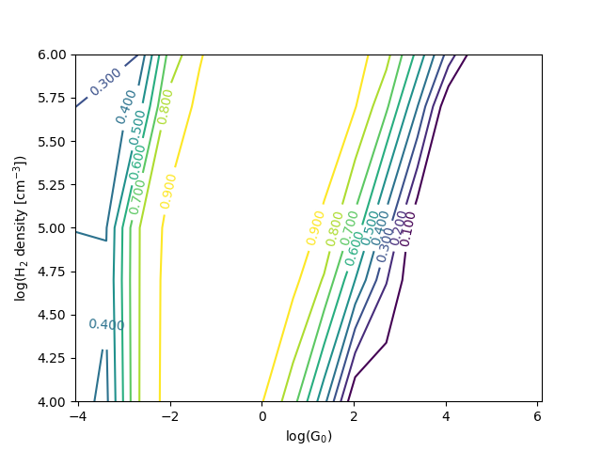
5
HCN + HCO+ → CO + HCNH+
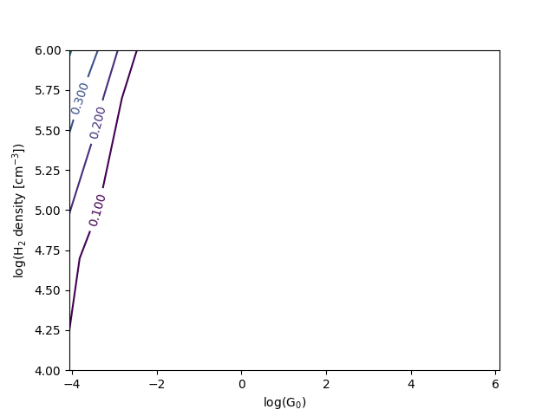
HCN + H+ → H + HNC+
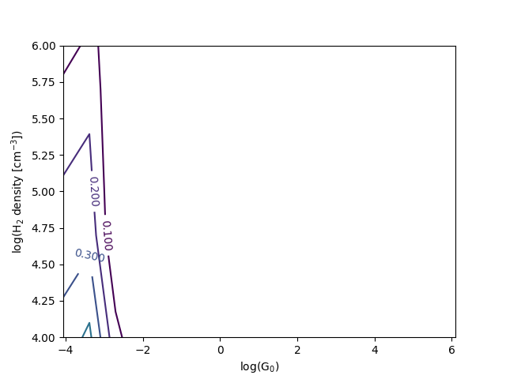
6
Produkcja HCN:
N + CH₂ → H + HCN
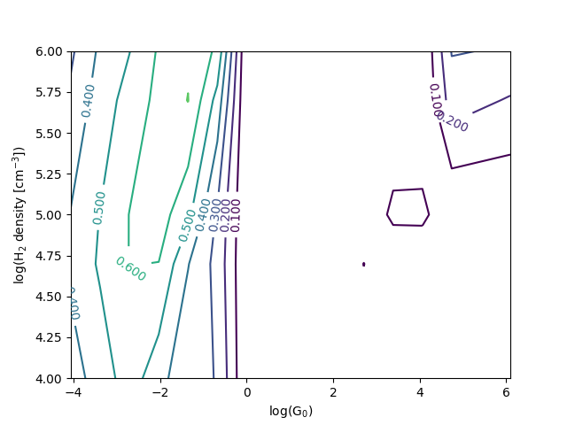
H + CCN → C + HCN
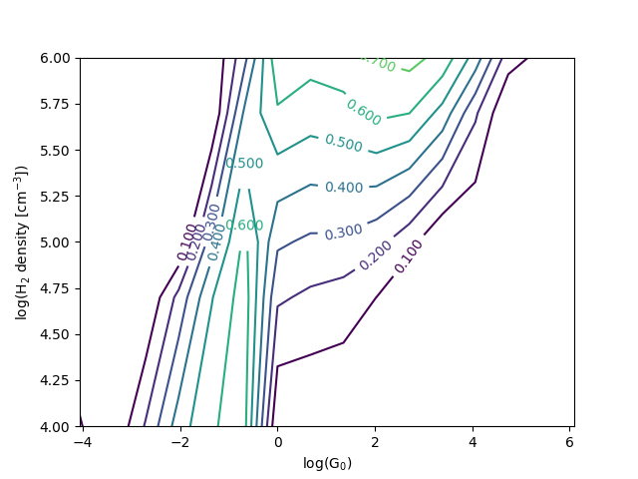
7
C + HNC → C + HCN
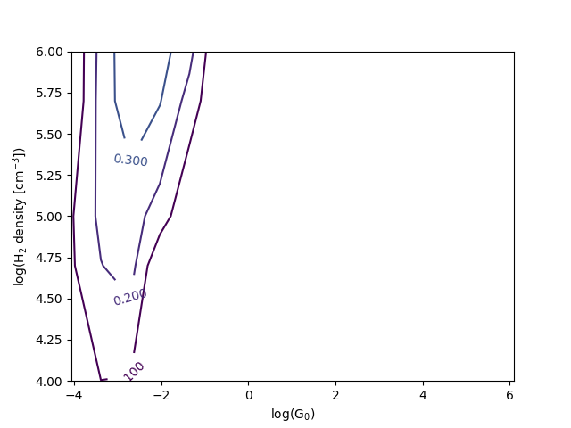
HCNH+ + e- → H + HCN
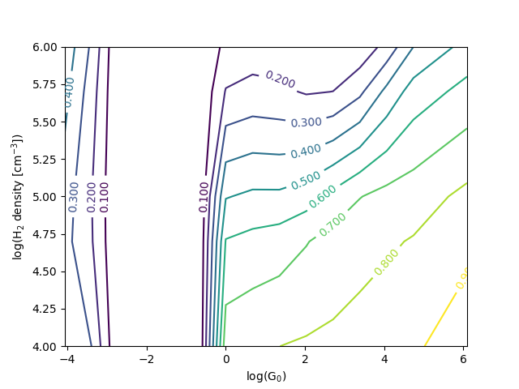
8
Dominujące reakcje:

Małe pola UV (10⁻³-10⁻¹ G₀) | Średnie pola UV (10⁻¹-10² G₀) | Duże pola UV (10²-10⁶ G₀)
Produkcja CN
N + CH → H + CN  CNC+ + e- → C + CN  N + C₂ → C + CN | N + C₂ → C +CN  H + CN+ → CN + H+ | HCN+ + e- → H + CN  N + CH → H + CN  H + CN+ → CN + H+
Rozpad HCN
HCN + C+ → H + CNC+  HCN + HCO+ → CO + HCNH+  HCN + H+ → H + HNC+  HCN + ph → H + CN | HCN + C+ → H + CNC+  HCN + ph → H + CN | HCN + ph → H + CN  HCN + C+ → H + CNC+
Produkcja HCN
N + CH₂ → H + HCN  H + CCN → C + HCN  HCNH+ + e- → H + HCN  C + HNC → C + HCN | H + CCN → C + HCN  HCNH+ + e- → H + HCN | HCNH+ + e- → H + HCN  H + CCN → C + HCN
Rozpad CN
O + CN → N + CO  CN + N → C + N₂ | CN + ph → C + N  O + CN → N + CO | CN + ph → C + N

